地域子育てステーション白菊児童館
「大豆で作る手前味噌教室」室」

今回、白菊児童館では、講師の先生をお招きして、自然栽培の大豆と京都椛で
作る味噌作りをします。最近人気の発酵食についてのお話があります。
＊駐車場はありません。

＊受付を済ませて3階家庭科室へ
お越し下さい。

＊こども園で託児もいたします。
お申込み時にお知らせください。

大豆からお味噌を作ります。簡単レシピもご紹介します。
皆さんのご参加お待ちしております。

＜日時＞平成30年1月27日（土）
13：30～15：30
＜講師＞misoko先生
発酵食エキスパート1級
食育豆腐インストラクター

家庭科室

＜場所＞京都市立向島二の丸小学校

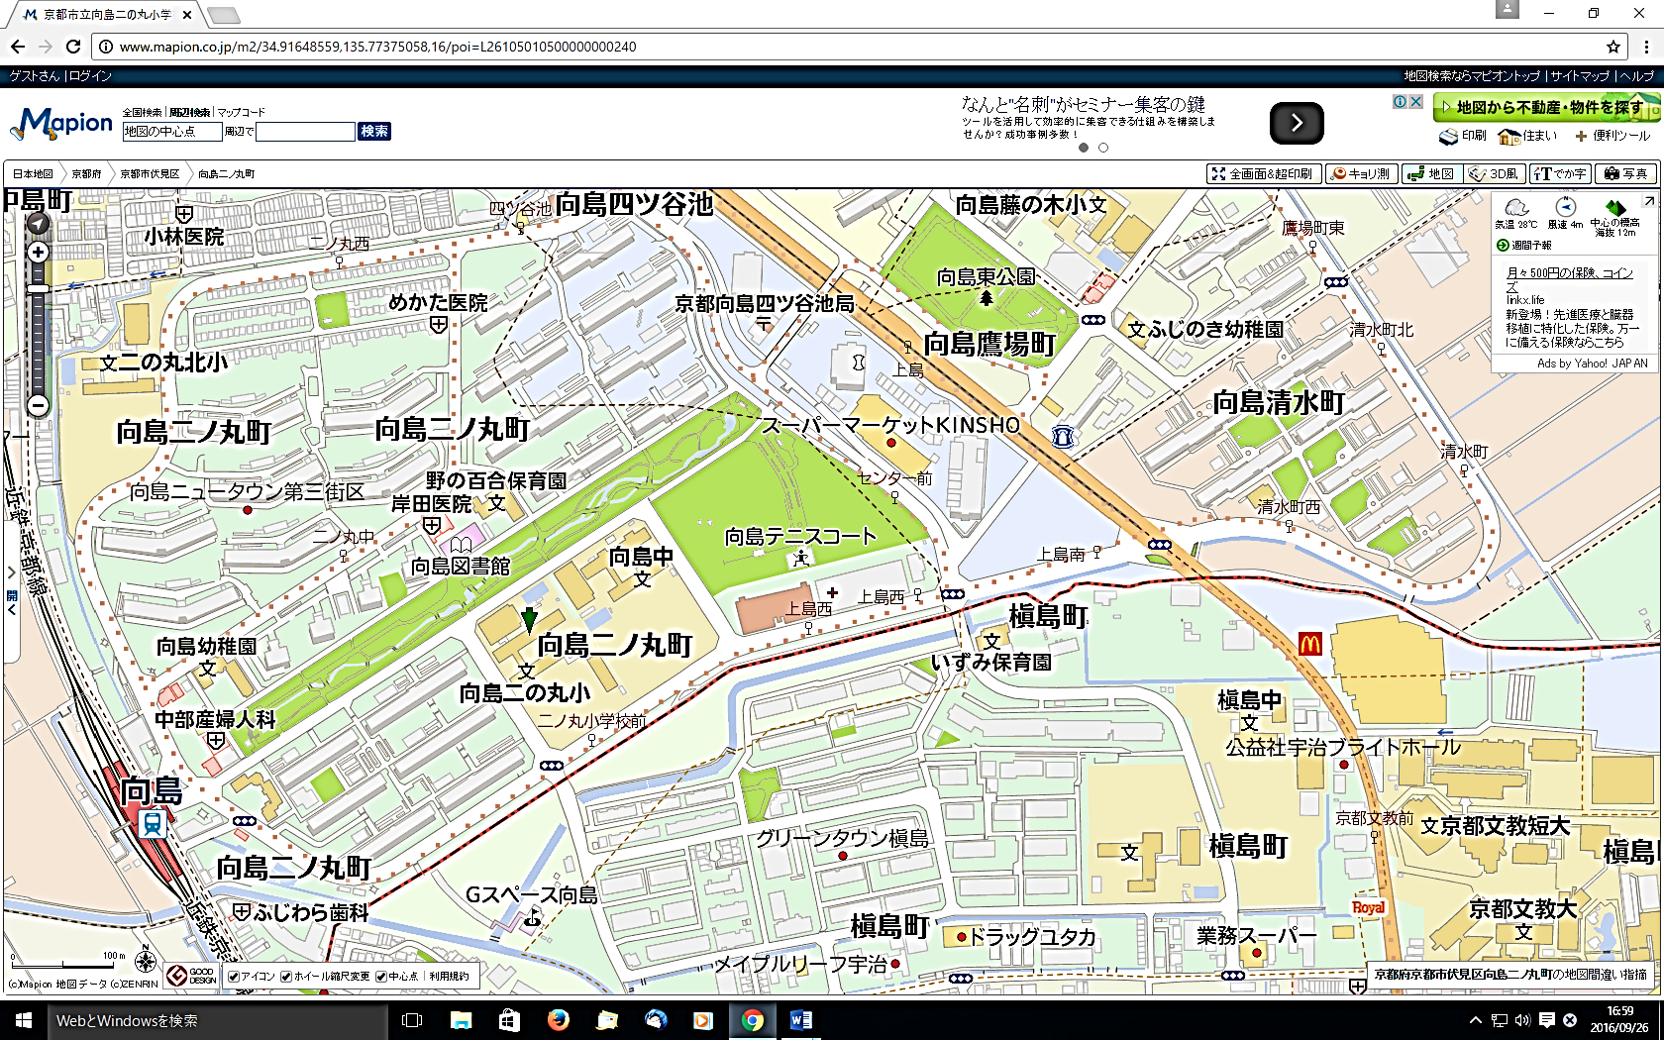
お問い合わせ先
白菊児童館 ☎ 075-621-1861
白菊こども園 （9時～17時）

京都市立向島二の丸小学校
＜参加人数＞ 12名
＜参加費＞ 無料
＜持ち物＞ エプロン・手拭きタオル
お茶 か お水持参

